CIUDAD DE MÉXICO
SOLO SERVICIOS
04 DÍAS / 03 NOCHES
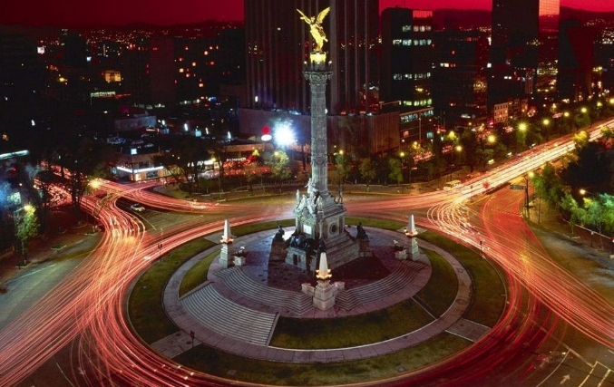

Programa incluye:

- Traslado aeropuerto / hotel / aeropuerto en servicio regular.
- 03 Noches de alojamiento.
- Desayunos Diarios.

PRECIO POR PERSONA EN DOLARES AMERICA

HOTELES | Simple | N.A. | Doble | N.A. | Triple | N.A. | Chld | N.A. | VIGENCIA
 |  | Simple |  | Doble |  | Triple |  | Chld
REGENTE | 277 | 66 | 155 | 36 | 137 | 29 | 68 | 9 | 02ENE-10DIC
MAJESTIC | 317 | 81 | 170 | 41 | 155 | 36 | 71 | 11 | 02ENE-10DIC
PLAZA FLORENCIA | 336 | 87 | 184 | 46 | 155 | 36 | 86 | 16 | 02ENE-10DIC
CASA BLANCA | 344 | 90 | 188 | 48 | 177 | 44 | 60 | 7 | 02ENE-10DIC
ROYAL REFORMA | 340 | 89 | 195 | 50 | 166 | 40 | 71 | 11 | 02ENE-10DIC
GALERIA PLAZA | 424 | 117 | 235 | 65 | 195 | 50 | 86 | 16 | 02ENE-10DIC
NH CENTRO HISTÓRICO | 535 | 154 | 298 | 86 | - | - | - | - | 02ENE-10DIC
BARCELO REFORMA (V-D) | 479 | 135 | 266 | 76 | 290 | 83 | 78 | 13 | 02ENE-10DIC
BARCELO REFORMA (L-J) | 575 | 167 | 314 | 91 | 322 | 94 | 78 | 13 | 02ENE-10DIC
NH COLLECTION REFORMA | 563 | 163 | 314 | 91 | 274 | 78 | 93 | 19 | 02ENE-10DIC

NOTAS IMPORTANTES:

Referente al paquete:

- Para viajar según vigencia de cada hotel (Ver Cuadro)
- Tarifas sujetas a cambios sin previo aviso
- Para vuelos de madrugada aplica suplemento Consultar
- Niños hasta los 11 años.
- Tarifas válidas para pasajeros de turismo , no validad para grupos, incentivos ni corporativos
- Las cortesías, no son reembolsables y sujetas a modificación sin aviso previo.
- Tarifas no aplican para eventos importantes de la ciudad, congresos, fines de semana largo, Carnavales , Semana Santa ni feriados
- Tarifa no reembolsable, no endosable e intransferible.
- Las habitaciones triples en México, constan únicamente de dos camas matrimoniales. Esto implica que dos personas deben compartir la cama.
- Para futuras reservas desde el 01 de Mayo del 2019 habrá un suplemento de $ 28 (dólares americanos) por persona en los Circuitos y programas que visiten Uxmal y Chichénitza, esto debido a que el estado de Yucatán ha aumentado los costos de las entradas a los sitios arqueológicos y otros atractivos turísticos.

GENERALES:

- Tarifas 10% comisionables (descontando impuestos). $5 dólares de incentivo por pax.
- Tarifas NO son válidas para: Semana Santa, Fiestas Patrias, Navidad, Año Nuevo, grupos, fines de semana largos, días festivos en Perú y en destino, ferias, congresos y Blackouts.
- Tarifas solo aplican para peruanos y residentes en el Perú. En caso no se cumplan el requisito, se podrá negar el embarque o se cobrara al pasajero un nuevo boleto de ida y vuelta con tarifa publicada y en la clase disponible el día del vuelo.
- No reembolsable, no endosable, ni transferible. No se permite cambios.
- Precios sujetos a variación sin previo aviso, tarifas pueden caducar en cualquier momento, inclusive en este instante por regulaciones del operador o línea aérea. Sujetas a modificación y disponibilidad al momento de efectuar la reserva. Consultar antes de solicitar reserva.
- Los Pasajeros que no se presenten en recepción en el horario marcado (Traslados o Tours), la empresa entenderá que han desistido del mismo. No correspondiendo reintegro alguno, ni reclamos posteriores.
- Servicios de este programa son en Regular, por lo que se realizan en horario diurno, para servicios en horarios nocturnos deberán aplicar suplemento o privado. Consultar.
- Las habitaciones triples o cuádruples solo cuentan con dos camas. Habitaciones doble twin (dos camas) o doble matrimonial, estarán sujetas a disponibilidad hasta el momento de su check in en el Hotel.
- El pasajero se hace responsable de portar toda la documentación solicitada (vouchers, boletos, visas, pasaporte, permisos notariales, vacunas, etc.), no haciéndonos responsable por las acciones de seguridad y control de aeropuerto, por lo que se solicita presentarse con la documentación necesaria al momento del embarque, salida del aeropuerto y en destino. Es indispensable contar con el pasaporte vigente con un mínimo de 6 meses posterior a la fecha de retorno.
- Todos los niños o jóvenes menores de 18 años deberán presentar documento de identificación mismo que estén con ambos padres. Caso estén viajando solamente con uno de los padres la autorización deberá ser con permiso notarial juramentado.
- Impuestos & Tasas Gubernamentales deberán ser pagados en destino por el pasajero.
- Domireps no se hace responsable por los tours o servicios adquiridos a través de un tercero inherente a nuestra empresa, tampoco haciéndose responsable en caso de desastres naturales, paros u otro suceso ajeno a los correspondientes del servicio adquirido. El usuario no puede atribuirle responsabilidad por causas que estén fuera de su alcance. En tal sentido, no resulta responsable del perjuicio o retraso por circunstancia ajenas a su control (sean causas fortuitas, fuerza mayor, pérdida, accidentes o desastres naturales, además de la imprudencia o responsabilidad del propio pasajero). Tipo de cambio s/.3.50 soles.
- Tarifas, queues e impuestos aéreos sujetos a variación y regulación de la propia línea aérea hasta la emisión de los boletos.
- Precios y taxes actualizados al día 27 de Febrero del 2019.

